文档编号: BOS--9

版 本 号: V1.0

项目名称： 学校教材订购系统

文档名称： 登陆注册销售测试设计

- 引言
编写目的
根据《需求规格说明书》，在仔细考虑讨论之后，我对《学校教材定购系统》软件的功能划分、数据结构、软件总体结构进行设计，从而完成总体设计，作为软件详细设计的基础，为编写代码者提供了设计基础。

项目背景
项目委托单位：河北大学工商学院。
开发单位：河北大学工商学院05级计算机科学与技术和软件。
本项目主要是根据软件工程课程的实践需要，根据中小型教材定购系系统的功能与流程，和软件工程的理论相结合，完成本项目的开发。本项目的设计和开发目标是达到软件工程课程理论和实际相结合的目的。
定义
文档中采用的专门术语的定义及缩略词简要如下：
BOS：Book Order System，学生信息管理系统。
参考资料
[1]张海藩。《软件工程导论》（第四版）。北京：清华大学出版社。

[2] 邓子云和张鹏。《jsp网络编程》（第一版）。电子工业出版社
2．软件概述
2.1目标
《学校教材定购系统》针对的用户是学生、教师。
相应的需求有：
1．能够存储一定数量的信息,并方便有效的进行相应的信息数据操作和管理，这主要包括：
1) 购物车订单、学生信息、书本资料、管理员的增加、删除及修改。
2) 购物车订单、书本资料检索查询。
3) 后台的详细管理。
2．能够对需要的查询结果提供列表显示输出。
3．能够提供一定的安全机制，提供数据信息授权访问，防止随意删改。

2.2运行环境
本学生信息管理系统是一套基于B/S（浏览器/服务器）结构的学校教材定购系统。系统运行于服务器端，完全采用java+javaScript开发，客户端只需安装有浏览器（如IE）即可使用本系统。运行环境为跨平台，并且支持sql server2000数据库。
2.3条件与限制
一个更为完善的学校教材定购系统，应提供更为便捷与强大的信息查询功能，由于开发时间和能力有限，该系统并未提供这一功能。对信息的保护手段仅限于设置用户级别，比较简单，不能防止恶意的破坏，安全性能有待进一步完善。
3.计划
3.1 测试方案
采用黑盒测试
3.2 测试项目
组装测试：测试系统的配合运作，正常工作流程。
确认测试：测试系统的各项功能，尤其是对异常状况以及非法输入的响应以及处理。
具体的测试项目包括有：

系统操作登录
测试系统操作界面，内容包括拥护帐号口令输入、合理性检查、合法性检查，系统操作界面显示控制（由于对于权限没有划分很细，所以只区分注册者、管理员）
学生和教师操作
测试学生和教师操作功能，内容包括学生和教师管理界面显示控制，学生和教师界面浏览，身份资料显示，教材显示，购物车显示，增加教材记录，删除已选记录，更改密码。
管理员操作
测试管理员操作功能，内容包括管理员界面显示控制，管理员界面浏览，增加教材记录，修改教材记录，删除教材记录，增加低权限管理员记录，修改低权限管理员记录，删除低权限管理员记录，增加大类别记录，修改大类别记录，删除大类别记录，更改密码。

3．3测试准备
测试人员讨论并准备一些测试用例。

3．4测试机构及人员
测试机构： 计算机科学与技术和软件
测试负责人及人员：韩垚 袁志翔 李建朋 窦丽华 高璐

4.测试项目说明

4.1 系统操作登录注册

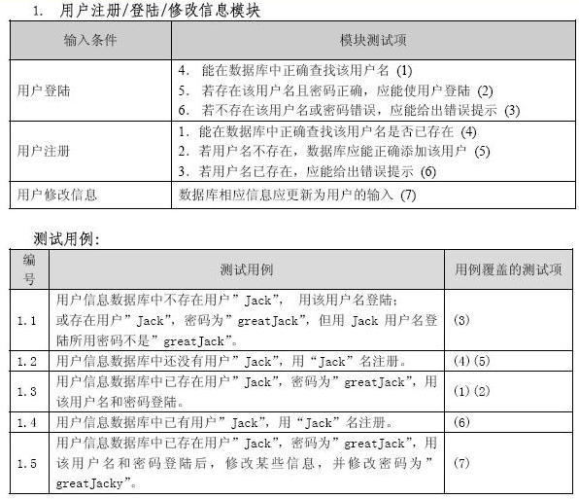

  - 销售模块测试
购物车测试，因为购物车测试比较复杂，所以我对他进行了详细的测试，从它的订单生成和订单号的生成进行了全方面的测试。
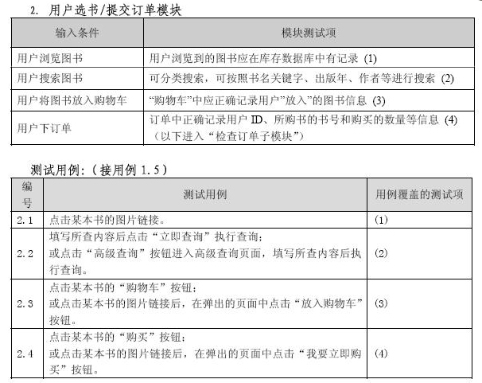

销售模块
由于销售模块主要是又购物车产生订单，所以对销售模块的测试主要针对的是教材的浏览和分模块的浏览，看其是否能正常运行，
5．评价
5．1 范围
组装测试和确认测试保证模块之间连接基本上无误和整个系统的有效性，但由于测试用例有限，故不能确保发现所有潜在的错误。
5．2 准则
测试结果符合预期输出的数据格式为正确，否则为错误；
测试结果应保证无错查询，无错操作。

